Schloesschen und Park Tiefurt

(Alle Fotos vom Verfasser, Karten nach openstreetmap.org. und Mitwirkende)

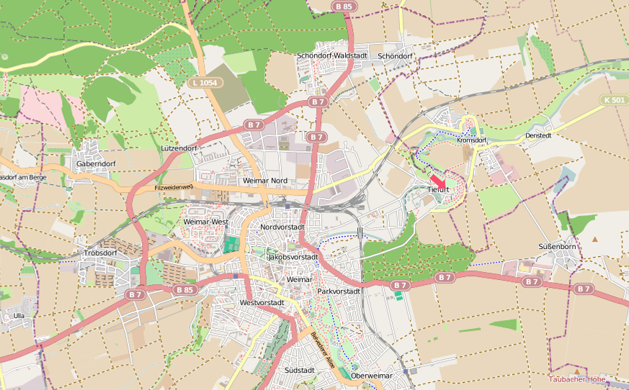
(Karte nach openstreetmap.org)
Ca. 2 km nordöstlich des alten Weimars liegt in einer Flussschlinge der Ilm das Schlösschen Tiefurt mit seiner Gartenanlage.

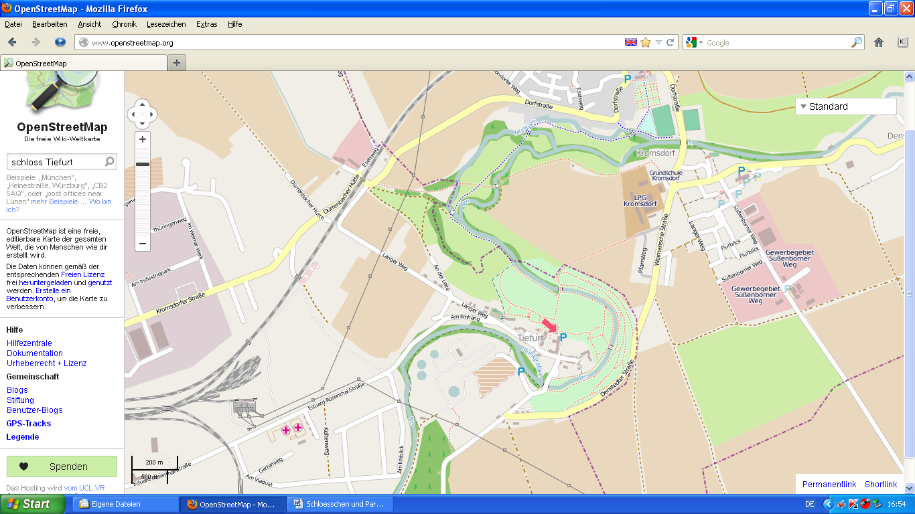
(Karte nach openstreetmap.org)
Die breite Talaue der Ilm umfließt die Schloss-Anlage und begünstigte die Anlage eines großen Parks.
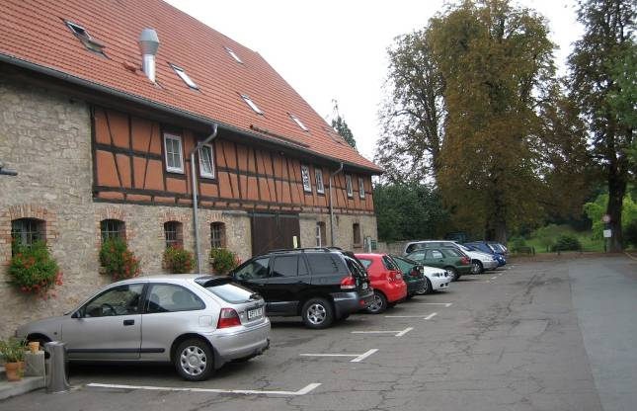
1765 entstand in der Nähe von Weimar, ca. 2 km vom Stadtschloss Weimar entfernt, im Ilmtal ein vornehmes Gutspächter-Haus für das Kammergut Tiefurt. Es hat bis heute diesen etwas rustikalen Charakter bewahrt, wenn man es von der Rückseite betrachtet.

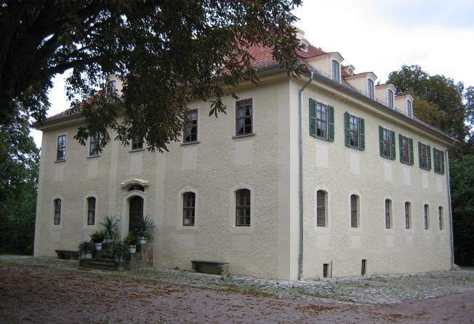
Aber bald diente es eine Zeitlang als Wohnsitz für ihren zweiten Sohn Constantin. Es wirkt bis heute auch wie ein großes Wohnhaus...

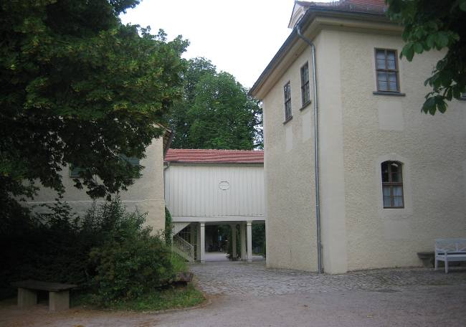
… mit einem Hinterhof oder Innenhof.

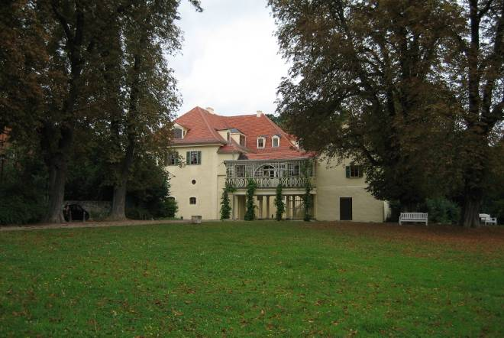
Ab 1781 diente die Anlage als Sommerresidenz der "pensionierten" Herzogin Anna Amalia. Das Innere wurde deswegen mehrfach umgebaut. Nur diese Vorderansicht hat einen Schlosscharakter bekommen.
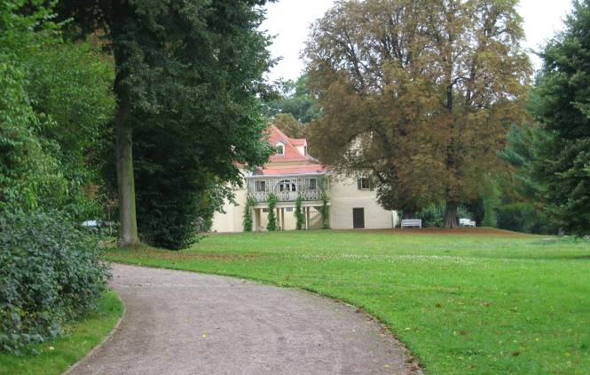
Unregelmäßig versammelte hier Anna Amalie hier die Mitglieder ihrer Tafelrunde hier, zu dem neben Wieland, den die Herzogin besonders schätzte, auch Goethe gehörte. Bei diesen Treffen fanden Vorträge, Gespräche und Aufführungen statt.

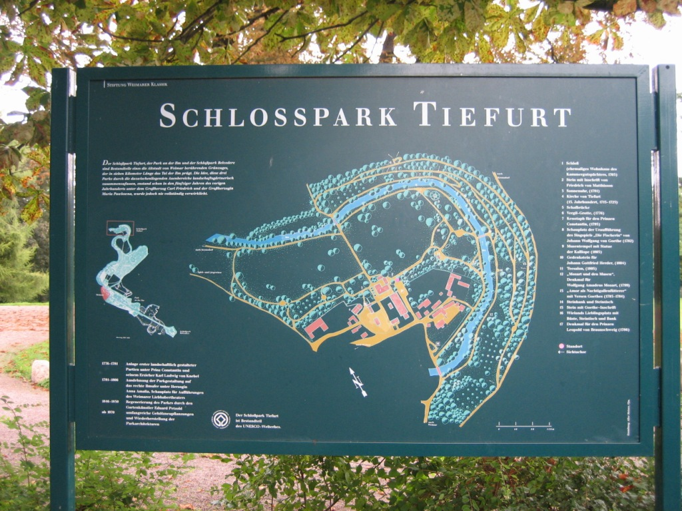
Um das Schlösschen wurde ein großer Park in einem frühen englischen Stil errichtet. Hier die Parkanlage auf einer Infotafel im Park.

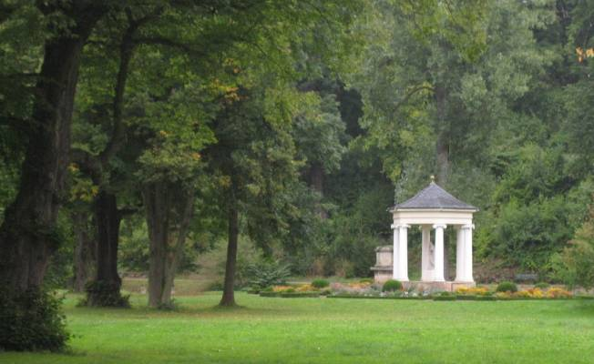
Gleichzeitig ließ die Herzogin einige antike Bauelemente in die Gartenanlage einfügen, z.B. diesen kleinen Musentempel.

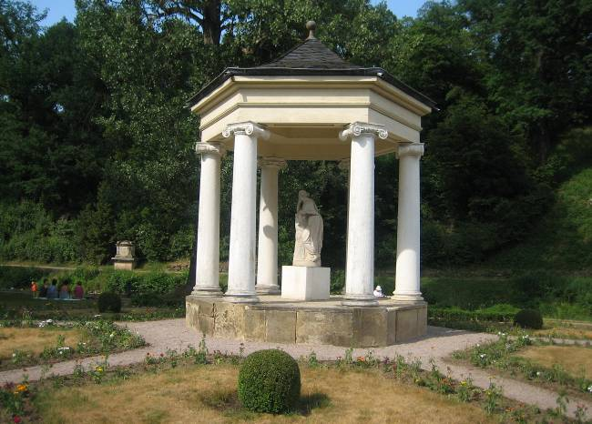

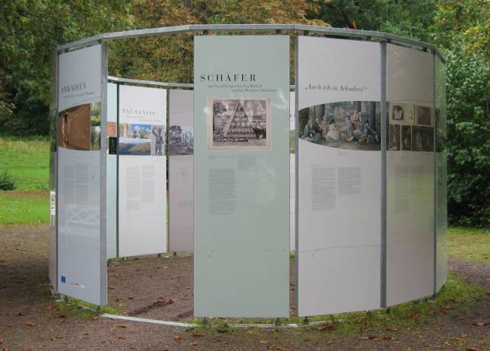
Heute steht im Park ein Info-Rondell, das über die späte Rokoko-Zeit und den frühen Klassizismus mit Bildern und Texten informiert.

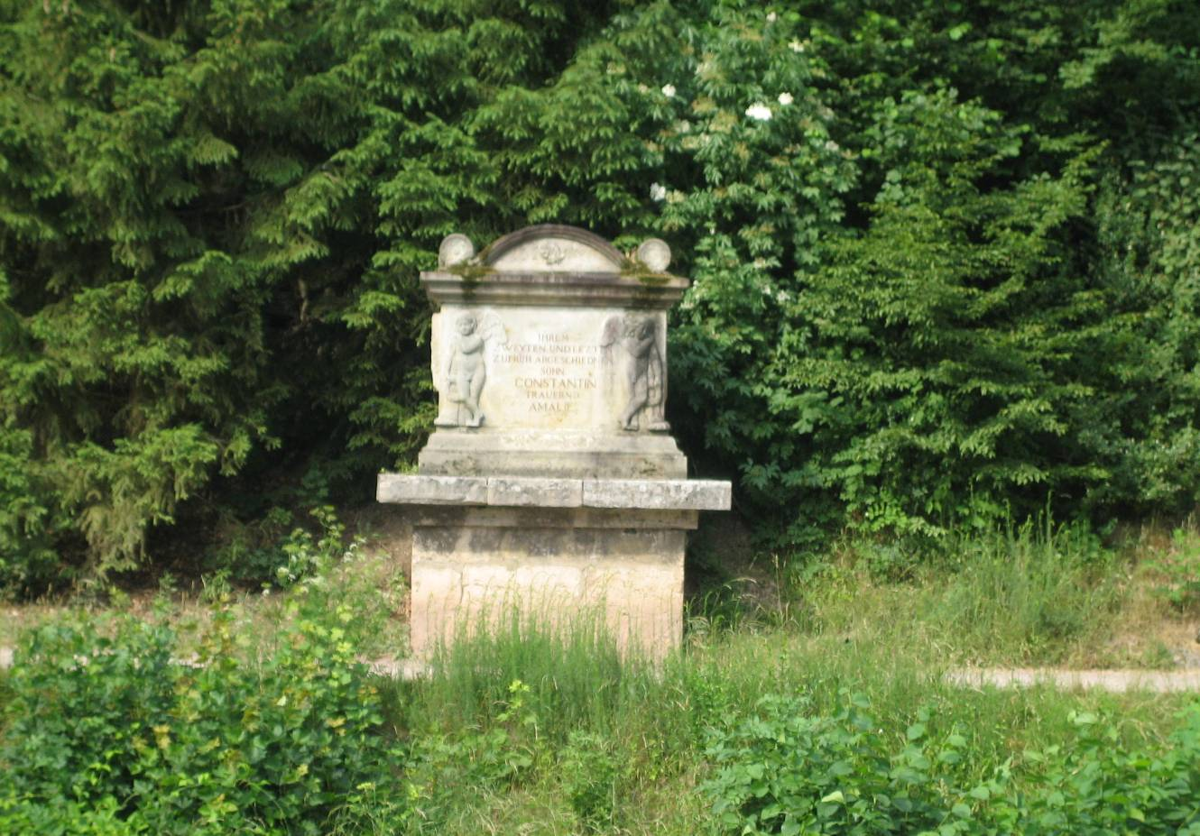

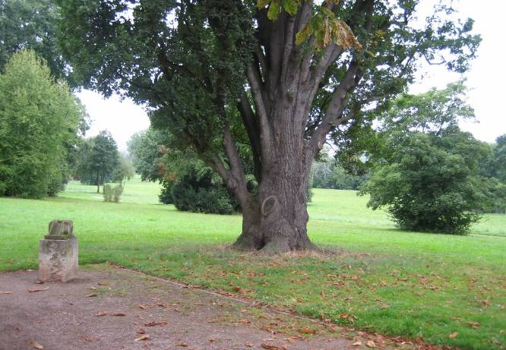
Die weite Ilmaue unterhalb des Schlösschens ermöglichte eine solche großzügige Parkanlage. Die Ilm fliest rechts im Bild in weitem Bogen um das Schlösschen.

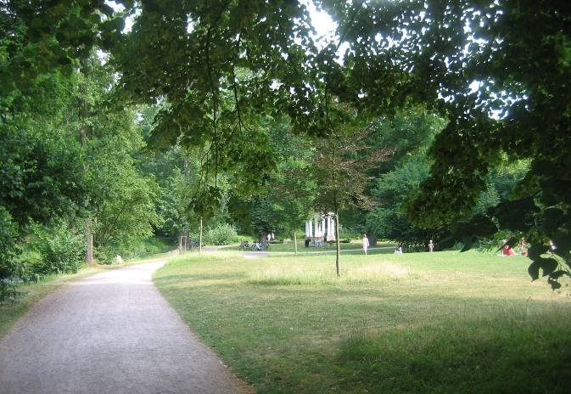

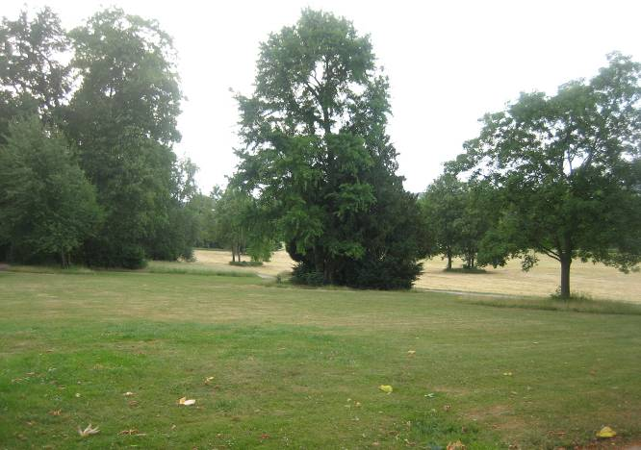

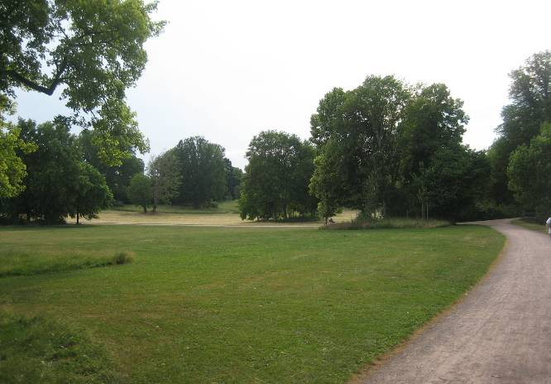

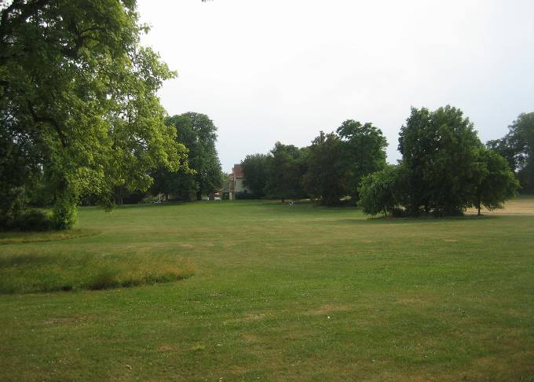
Blicke in die Parklandschaft um Tiefurt.

(Verfasst von Helmut Wurm, Betzdorf. Alle Bilder vom Verfasser)

